Descriptif pour cahier des charges - Thermobel Stopsol Classic Green

Double vitrage antisolaire à haut rendement à isolation thermique renforcée, constitué de deux feuilles de float séparées l’une de l’autre par un cadre métallique creux rempli d’un agent dessiccatif. L’ensemble est solidarisé par un double joint élastique, qui confère sa solidité à l’unité isolante et lui garantit une fermeture hermétique.
Le verre extérieur est constitué d’un float teinté dans la masse (Planibel Green) d’une épaisseur minimale de 6 mm, et qui, en position 2, est pourvu d’une fine couche d’oxydes métalliques antisolaires, déposée au moyen du procédé pyrolytique du dépôt chimique en phase vapeur (CVD). Comme ce procédé a lieu en ligne sur le verre chaud, la couche obtenue est dure et durable.
L’interstice entre les feuilles est rempli d’un mélange gazeux thermiquement isolant et plus lourd que l’air.
Le verre intérieur est constitué d’un float clair d’une épaisseur minimale de 4 mm et qui, en position 3, est pourvu d’une fine couche de métal noble, déposée au moyen du procédé de la pulvérisation cathodique sous vide.

Caractéristiques du Thermobel Stopsol Classic Green
Les principales propriétés optiques et thermiques pour une composition 6 mm Stopsol Classic Green pos.2 - argon 90% 15 mm - 4 mm iplus Advanced 1.0 on Clearlite pos.3 sont :

- Transmission lumineuse - TL : 27 %
- Réflexion lumineuse - RL : 20 %
- Facteur solaire - FS : 18 % selon ISO 9050 et 18 % selon NBN EN 410
- Coefficient U_{g} : 1,0 W/m²K selon la norme NBN EN 673.
- Couleur reflétée : Vert
L’étanchéité à l’air du vitrage fait l’objet d’une garantie décennale sur la base des définitions contenues dans le document de garantie du fabricant. Le double vitrage doit avoir un marquage CE et une certification BENOR afin de pouvoir démontrer sa conformité avec la norme NBN EN 1279-5. Le choix du type de vitrage de sécurité a lieu conformément à la norme NBN S23-002. Les épaisseurs du vitrage sont déterminées conformément à la norme NBN S 23-002-2 en fonction de la charge de vent et des dimensions du vitrage.

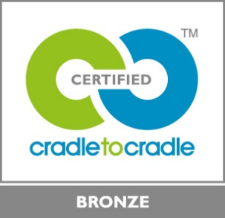 | Le Thermobel Stopsol Classic Green est certifié CradletoCradle Certified™ Bronze

